1. Jelaskan apa yang dimaksud dengan class dan object!

* **Class** adalah blueprint atau template untuk membuat objek. Class mendefinisikan atribut (variabel) dan method (fungsi) yang dimiliki oleh objek.
* **Object** adalah instance nyata dari class. Objek memiliki data dan dapat melakukan operasi yang didefinisikan di dalam class.

2. Sebutkan dan jelaskan jenis-jenis method!

Beberapa jenis method dalam Java antara lain:

* **Void Method**: Method yang tidak mengembalikan nilai. Contoh: public void tampilData()
* **Return Method**: Method yang mengembalikan nilai tertentu. Contoh: public int hitung()
* **Static Method**: Method yang bisa dipanggil tanpa membuat objek. Contoh: public static void main(String[] args)
* **Instance Method**: Method yang dipanggil melalui objek. Contoh: myObj.tampilkanNama();
* **Accessor (Getter)**: Method untuk mengambil nilai dari atribut private.
* **Mutator (Setter)**: Method untuk mengubah nilai atribut private.

3. Penjelasan gambar berdasarkan nomor

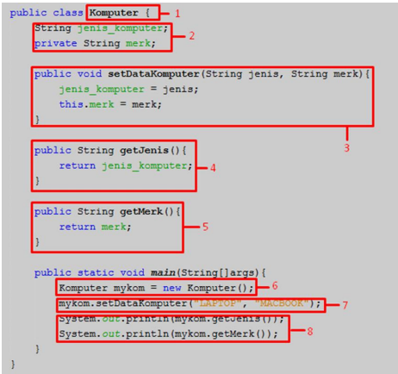

**1.** Ini adalah **deklarasi class** dengan nama Komputer. Class ini adalah cetakan (blueprint) yang mendefinisikan struktur dari objek komputer, termasuk atribut dan method-nya.

**2.** Bagian ini adalah **deklarasi atribut** dari class Komputer. Ada dua atribut:

* jenis_komputer, yang bersifat default (tanpa modifier, artinya bisa diakses dalam package yang sama).
* merk, yang bersifat **private**, artinya hanya bisa diakses dari dalam class Komputer saja.

**3.** Ini adalah **method setDataKomputer** dengan tipe void, artinya tidak mengembalikan nilai. Method ini digunakan untuk mengisi nilai ke dalam atribut jenis_komputer dan merk.

**4.** Method getJenis() adalah **getter** yang mengembalikan nilai dari atribut jenis_komputer.

**5.** Method getMerk() adalah **getter** juga, tapi khusus untuk atribut merk. Karena merk bersifat private, maka method ini penting agar nilai merk tetap bisa diakses dari luar class.

**6.** Di bagian ini terjadi **pembuatan objek** dari class Komputer, dengan nama objek mykom.

**7.** Pada bagian ini, objek mykom menggunakan method setDataKomputer() untuk mengisi data jenis dan merk komputer, yaitu "Laptop" dan "ASUS".

**8.** Ini adalah proses **menampilkan output ke layar** menggunakan System.out.println(), yang mengambil data dari method getter getJenis() dan getMerk().

4. Tuliskan perbaikan pada kode program berikut ini, agar kode program tersebut dapat dicompile sehingga program akan berjalan dengan benar!

https://github.com/FirgaAgst/TUGAS_PBO_2